**纸质垃圾压缩率与压力的关系**

**1、装置设计与装置尺寸**

采用17*9cm的圆柱形桶，内设可移动的压缩活塞，探究压缩率与正压力及压强的关系，具体装置如图所示。

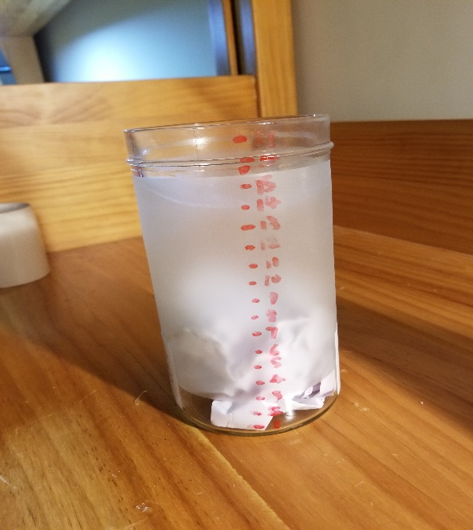 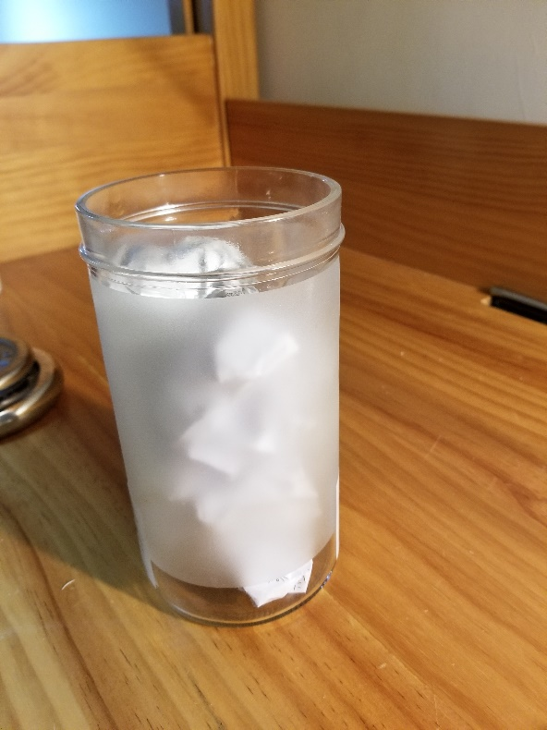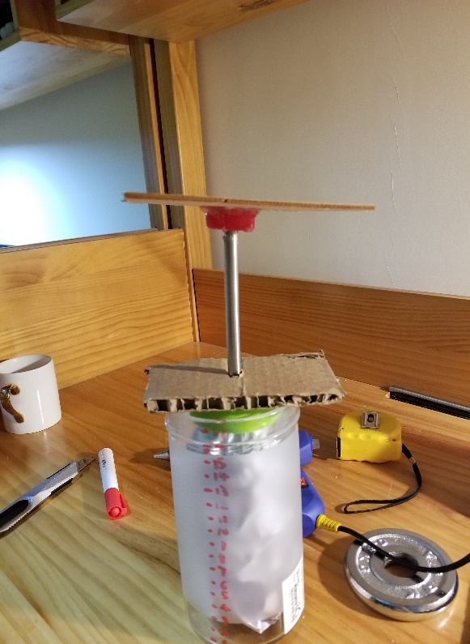

其中，刻度线指示了垃圾的实时高度（体积），便于观察和记录压缩情况。

**2、测试垃圾选择**

办公室常出现的废纸90%（团状：80%，折叠状10%），废旧塑料10%（笔芯，笔帽，和打磨产生的塑料粉末：10%）

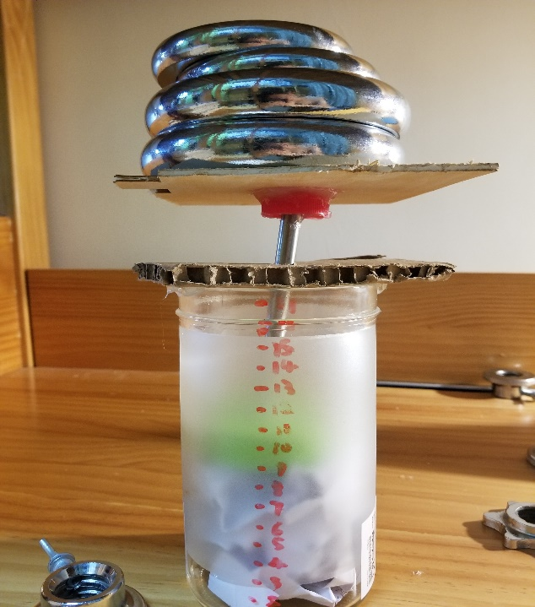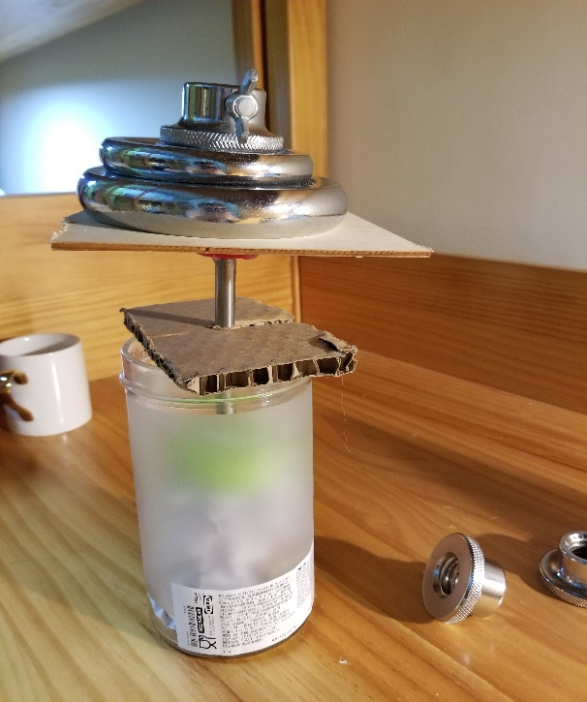**3、垃圾的压缩情况数据与压缩过程图** 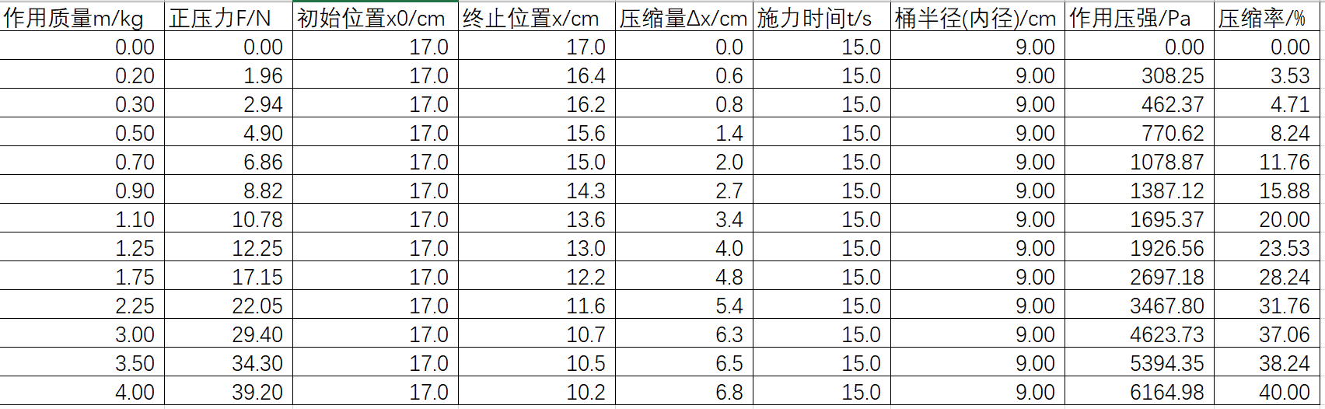

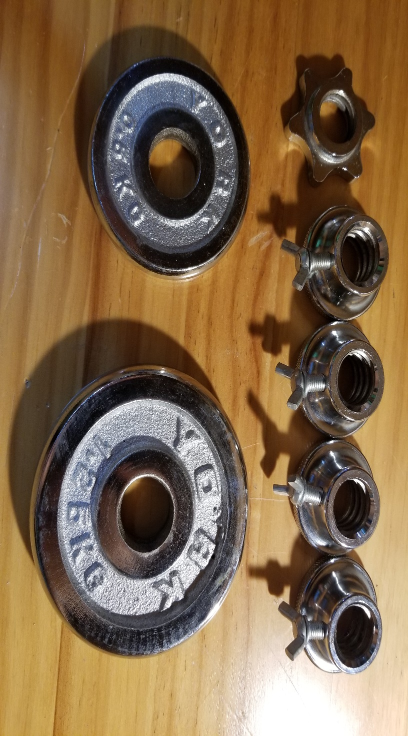

由以上装置，压缩纸质垃圾，得到如下图所示的关系曲线（散点图）：

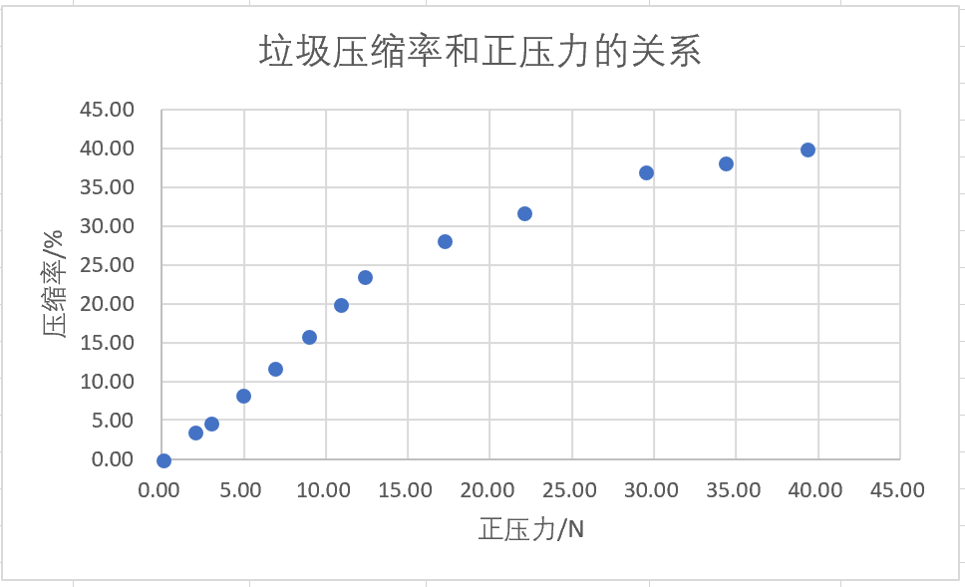

分析数据得到，在正压力超过约22.05N时，压缩效率显著降低，在此之前，正压力与垃圾压缩率几乎呈现线性关系，故可以选择约3500Pa为垃圾压缩的压强。

4、垃圾压缩的时间

如上图可以注意到，即使F=39.2N(p=6164.98Pa)，在15s内也只能将垃圾压缩约40%，但是当压缩时间增加到5min时，以1926.56Pa压强压缩垃圾，竟能达到约56.25%的压缩率。而且压缩垃圾的过程为范性形变过程，被压缩的垃圾在30min内无明显反弹。